下载与登录

下载与登录
操作步骤：
1）访问银豹官网下载中心
2）找到【PC收银】，点击【行业版本】，选择对应行业的版本下载
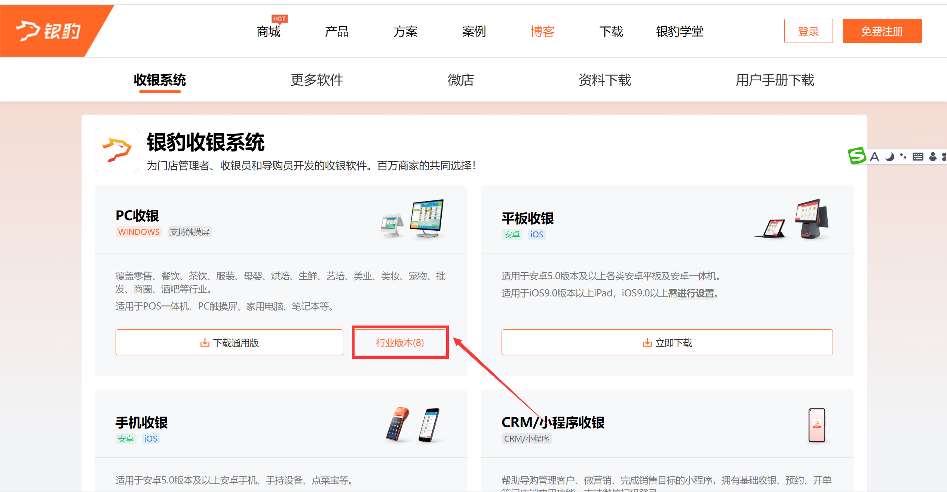
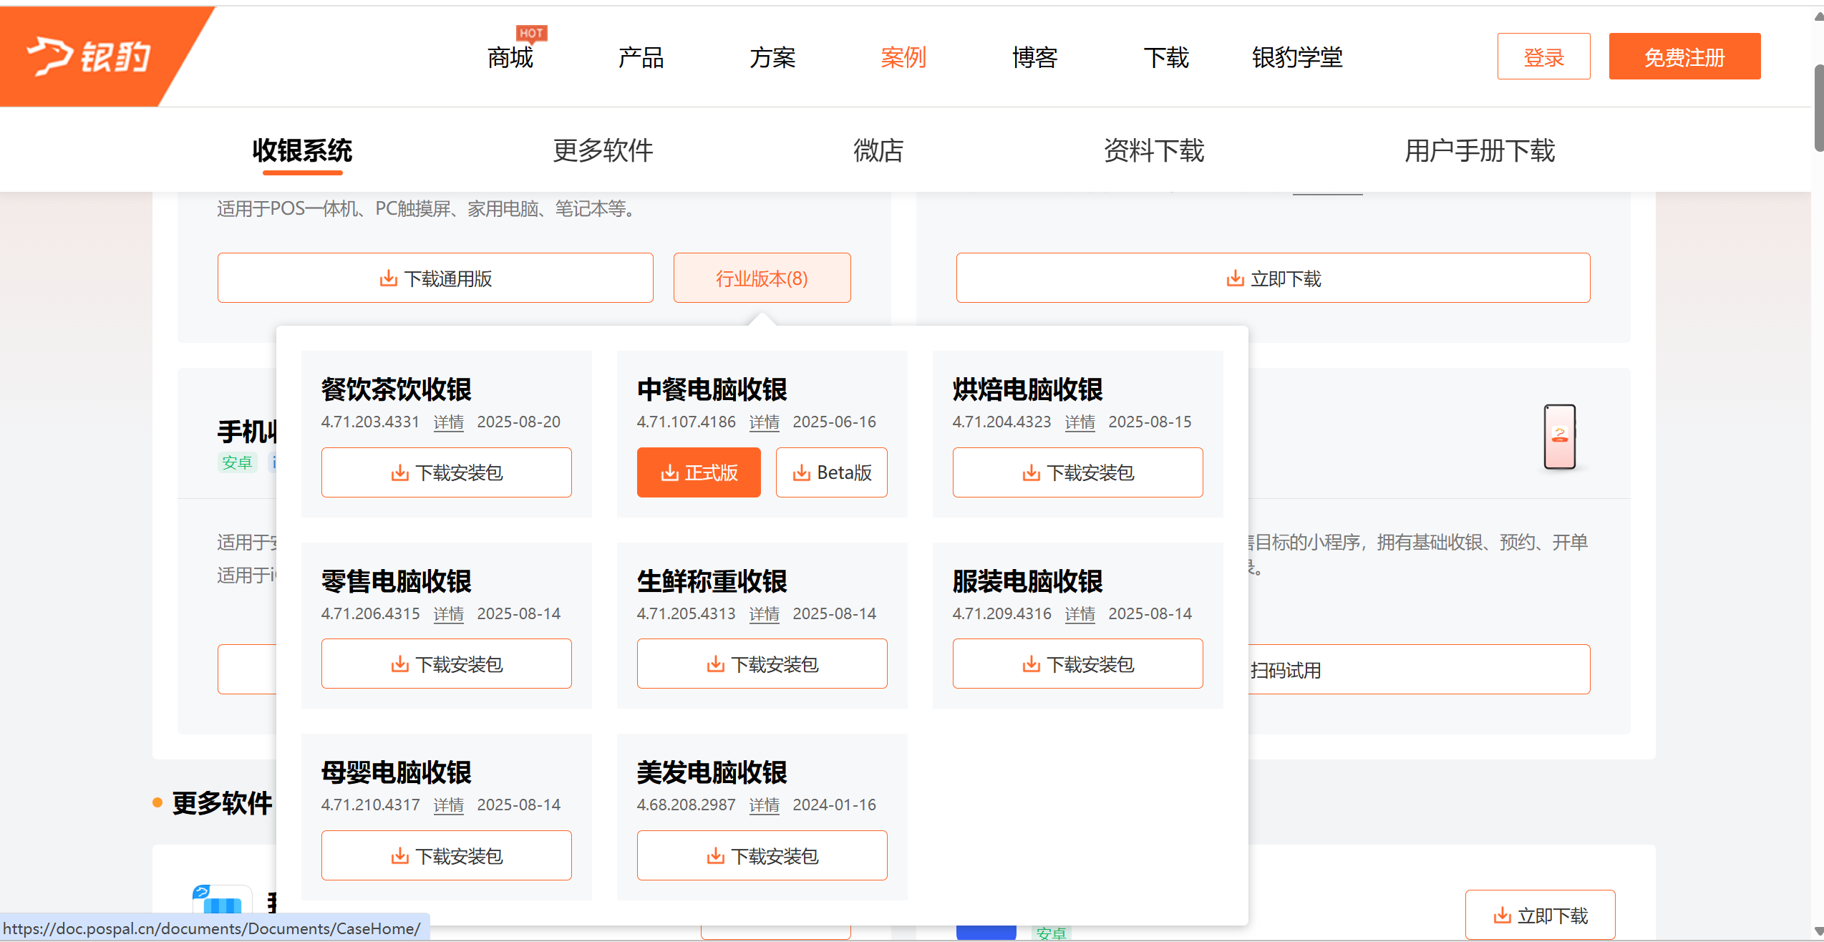
3）按系统引导点击【下一步】完成安装，安装后桌面会显示前后台快捷登录方式； 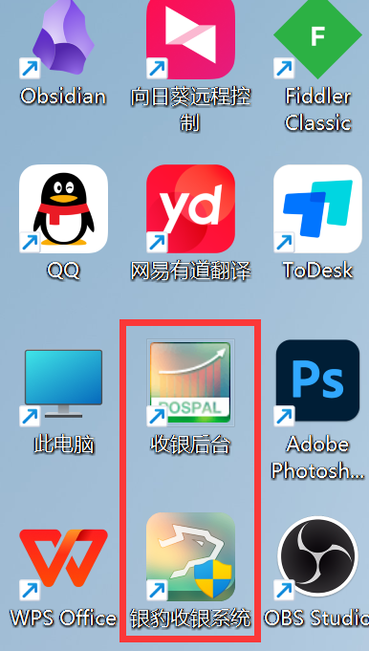

功能变更记录
- 2026.09.07 ｜ V4.71.204.5329 ｜ 9. 超3天未登录自动同步最新数据
- 2026.03.12 ｜ V4.71.204.4696 ｜ 7. 工号登录支持手机号验证码登录方式
- 2025.07.31 ｜ V4.71.204.4271 ｜ 12. 注销后同步清理Sync.db

